Муниципальное автономное образовательное учреждение
дополнительного образования «Эколого-биологический центр»
ХМАО-Югра, г. Сургут

ДО «Экология животных»

«Эффективные методы прерывания жизненного цикла паразитической инфузории Ichthyophthirius multifiliis, вызывающей ихтиофтириоз аквариумных рыб»

Автор: Абасов Мугутдин Арсенович
10 класс

Научный руководитель: Матковский Антон Валериевич
кандидат биологических наук, методист
Муниципальное автономное образовательное учреждение
дополнительного образования
«Эколого-биологический центр» г. Сургут

2019

ОГЛАВЛЕНИЕ

Введение………………………………..……………...……………………………3

Литературный обзор…………..………………………….………………………...5
Материал и методы исследования…………………………………..……………..9
Результаты исследования …………………………...……………………..……..11
Заключение ……………………..…………………………………………………20
Список литературы …………………………………………….….……………...21
Приложение……………………………….……………………….………..……..22
ВВЕДЕНИЕ
Частные вопросы прикладной ихтиологии расширились не только в связи с содержанием и разведением этих позвоночных с целью получения продовольственного сырья, но и увеличением использования рыб как декоративных объектов в искусственных водоемах (аквариумах, бассейнах, прудах и т.д.). Содержание рыб в искусственных условиях имеет тысячелетнюю историю. Изобретение английским врачом Н.Уордом “Wardiancase”, получившего впоследствии наименование «аквариум», является основой для развития современной авкариумистики [1, c. 345]. Однако содержание гидробионтов в специально созданной и искусственно смоделированной среде – весьма непростая задача. Для создания необходимых гидрохимических и биотических условий для рыб требует определенных знаний и опыт в области химии, биологии и экологии, в связи, с чем, люди, устанавливающие аквариум у себя дома сталкиваются с рядом трудностей. Одной из таковых проблем выступают различные заболевания рыб, которые не берутся лечить в ветеринарной клинике, а это означает, что владельцу рыб придется решать данную проблему самостоятельно. В зоомагазинах продается большое разнообразие лечебных препаратов для аквариумных рыб, однако, как правильно диагностировать то или иное заболевания и использовать против него эти средства – весьма сложная задача для самостоятельного решения.
Нами была предпринята попытка изучения заболеваний аквариумных рыб, которые чаще всего встречаются в городе Сургуте. Большинство болезней носят инфекционных характер, следовательно, заражение наступает еще до приобретения рыб в зоомагазинах или у поставщиков этих зоомагазинов.
Одним из самых распространенных заболеваний среди аквариумных рыб является ихтиофтириоз. Проявления этой болезни визуально можно определить еще в зоомагазинах, но не всегда. Часто люди приобретают инфицированных рыб и подсаживают их к здоровым особям, после чего наступает заражение всей группы и вскоре быстрая гибель животных.
Актуальность исследования этого заболевания и его лечения именно в домашних условиях связана с рядом частных вопросов, которые не указываются в инструкциях по применению лекарственных средств от этого заболевания. Возбудителем ихтиофтириоза является равноресничная инфузория Ichthyophthiriusmultifiliis [2, c.243]. В литературе часто указывается, что ихтиофтириоз легко подается лечению [3, c.62], однако на самом деле, иногда люди не могут избавиться от этого недуга рыб по нескольку месяцев и даже лет. В чем же причина такой патогенности и как быстро вылечить и предупредить ихтиофтириоз в домашних условиях? Ответы на эти вопросы мы постарались раскрыть с помощью настоящего исследования. Известно, что Ichthyophthiriusmultifiliis имеет в своем жизненном цикле 3 стадии развития [2, c.243]. Большинство методов борьбы с этими инфузориями сводятся к прерыванию жизненного цикла, то есть воздействую на одну из стадий развития этого паразита.
В связи, с чем нами была поставлена следующая цель: «Выявить наиболее эффективные методы прерывания жизненного цикла Ichthyophthirius multifiliis». Для достижения данной цели были поставлены следующие задачи:
1. Исследовать безмедикаментозные методы борьбы с реснитчатыми инфузориями Ichthyophthirius multifiliis;
2. Выявить наиболее эффективные специализированные препараты, разработанные для аквариумных рыб;
3. Выяснить возможность применения фармацевтических препаратов, обладающих противопротозойным действием;
4. Установить возможность использования альтернативных растительных экстрактов для борьбы с Ichthyophthirius multifiliis.
Объект исследования – лечение ихтиофтириоза.
Предмет исследования – реснитчатые инфузории Ichthyophthiriusmultifiliis.
ЛИТЕРАТУРНЫЙ ОБЗОР
Известно, что среди заболеваний рыб большое место занимают инвазионные болезни, возбудители которых представляют Царство Протистов и Царство Животных. Инвазионные болезни рыб подразделяют на 5 групп: протозойные, гельминтозы, крустацеозы, а также заболевания, вызываемые личинками двустворчатых моллюсков и кишечнополостными.
Наиболее широко распространены протозойные заболевания, вызываемые простейшими (жгутиконосцами, инфузориями, миксоспоридиями и др.), различными паразитическими червями, или гельминтами [2, c.243].
Инфузория Ichthyophthirius multifiliis Fouquet, 1876 является широко распространенным неспецифичным паразитом самых различных пресноводных рыб. Вызываемое заболевание – одно из самых тяжелых и с трудом поддается лечению [4, c. 122].
Равноресничная инфузория Ichthyophthirius multifiliis имеет округлое или яйцевидное тело 0,5 – 1,0 мм в диаметре. На переднем, слегка суженном конце находится очень маленькое ротовое отверстие, окруженное ресничками. Поверхность тела продольно исчерчена ресничками, которые сходятся на переднем конце и являются средством передвижения инфузории. Посредине тела расположено крупное подковообразное ядро – макронуклеус, рядом с ним – малое ядро – микронуклеус. Внутри клетки разбросаны многочисленные сократительные вакуоли и темные мелкие включения, представляющие собой комочки пищи [5, c. 84]. В отличие от других инфузорий ихтиофтириус размножается вне тела хозяина[2, с.244].
Когда паразиты взрослеют, наступает следующая стадия трофонта, то они разрывают эпителиальный бугорок, под которым находятся, и выплывают в воду. Опустившись на дно, инфузории прикрепляются к различным подводным предметам. После этого вокруг паразита образуется нежная студенистая циста, в которой происходит многократное деление надвое. По окончании деления из одного трофонта образуется до двух тысяч дочерних клеток, которые называются бродяжки. Изначально бродяжки имеют округлую форму, затем сигарообразную. При помощи фермента гиалуронидазы бродяжки растворяют стенку цисты и выходят в воду, где плавают с помощью ресничек. Попав на рыбу, бродяжки внедряются под эпителий, где растут и созревают. Бродяжки, не нашедшие рыбу, погибают. Продолжительность жизни бродяжек в воде – до двух суток. Наиболее благоприятной температурой для развития ихтиофтириуса считается 21–26 °С. С понижением температуры развитие замедляется, при повышении температуры – ускоряется.
При неблагоприятных температурах (менее 1,5 °С и выше 32 °С) деление паразитов может происходить необычным способом. Зрелые трофонты выходят из эпителиального бугорка, но не покидают рыбу. Они образуют нетипичные цисты и в них начинают делиться амитотически, образуя 4, иногда 8, 16 дочерних особей, напоминающих по форме материнскую, но меньшего размера. При этих же температурах у ихтиофтириуса описан половой процесс по типу конъюгации [2, с. 245]. Впервые этот процесс у этих паразитических инфузорий описал Херкнер[6, c. 139]
Подвижная бродяжка ихтиофтириуса активно нападает на рыбу. Обладая лизирующим ферментом (гиалуронидазой), паразит проникает под эпителий кожи, где окружающие его клетки образуют многослойную капсулу, в которой паразит завершает свое развитие. Паразитируя на жабрах, возбудитель поселяется в соединительной ткани между респираторными складками, которые, воспаляясь, слипаются вершинами и образуют полость, но капсулы при этом не образуются. Зрелые трофонты, выпадая в воду, разрушают кожу, нарушая кожное дыхание, имеющее большое значение в газообмене рыб, особенно у молоди. При поражении жабр эпителий их слущивается, в результате чего также нарушаются процессы дыхания [2, с. 246].
Тропические разновидности ихтиофтириусов, по всей вероятности, активно делятся непосредственно в пустуле, поэтому там обычно находятся от 2 до 8 и более особей. Они спонтанно покидают свое укрытие и, вероятно, способны тут же опять проникать под эпителий рыбы. Так возникает множество расположенных очень близко друг от друга мелких дермоидных бугорков. Часть паразитов образует цисты размножения на дне. Бродяжки тропических форм могут делиться сразу после того, как они оказались на рыбе-хозяине перед внедрением под эпителий. Популяция тропических ихтиофтириусов, таким образом, растет чрезвычайно быстро, так как деление инфузорий происходит на всех стадиях жизненного цикла. Если аквариумист своевременно не заметит, что рыбы в его аквариуме заболели ихтиофтириозом, или промедлит с лечением день или два, то потом, вполне вероятно, лечить будет уже поздно, так как кожа рыб из-за многочисленных разрушенных дермоидных бугорков будет представлять одну сплошную рану [7].
В специальной литературе [2, c. 246; 3, c. 118; 7, 8, c. 84] по лечению рыб указано, что ихтиофтириоз возможно вылечить без медикаментов, например, поднимая температуру воды до 32–34 °С или фильтруя воду через УФ-стерелизатор, который должен убивать всех инфузорий находящихся на стадии бродяжка.
Для лечения от ихтиофтириоза производителей или небольшого количества племенных рыб из ремонтной группы целесообразно применять метод длительных ванн из низких концентраций поваренной соли и красителей. Поскольку этот метод основан на уничтожении бродяжек, то выдерживать рыбу в солевом растворе нужно столько времени, сколько, нужно, чтобы трофонт успел созреть, выйти в воду и, разделившись, образовать бродяжек. К этому сроку еще добавляют время, которое бродяжки могут жить без рыбы в воде. Так, например, продолжительность ванн при температуре 22 – 23 °С – 6 сут., при 18 "С – 8, при 14 – 15 °С – 10 – 11 суток.

Наиболее действенными являются красители и медикаментозные препараты, способные прерывать цикл развития паразита [7]. Хорошим действием против бродяжекэтих инфузорий обладает формалин. Этот вещество способствует денатурации белковых структур в организме паразита и в дальнейшем способствует его скорой гибели. Раствор формальдегида в воде, используется для борьбы с целым рядом кожных и жаберных сосальщиков, слизистостью кожи и криптокарионозом пресных и морских рыб. В пресноводных аквариумах его применяют в концентрации 15 – 25 мг/л (0,15 – 0,25 мл или 4 капли 40% раствора на 10 л воды) для ванн продолжительностью несколько дней [8, c. 85].
Один из самых распространенных средств, применяемых при эктопаразитарных инвазиях является малахитовый зеленый [7]. Малахитовый зелёный (бензоилгрюн, малахитгрюн) — синтетический диаминотрифенилметановый краситель, зелено-желтые кристаллы с металлическим блеском, хорошо растворим в воде и спирте. Малахитовый зеленый нередко путают с близким по строению веществом – химреактивом бриллиантовый зелёный. Лечебные растворы малахитового зеленого применяются при плавниковой гнили, дерматомикозе (сапролегниозе), ихтиофтириозе, оодиниозе, хилодонеллезе, костиозе, триходинозе, гиродактилезе и дактилогирозе аквариумных рыб.
В первые два дня создают концентрацию лечебного раствора из расчета 0,5мг, на третий и четвертый дни – 0,7мг малахитового зеленого на 1л воды.
Лечение больных рыб проводят в цельностеклянном сосуде (без грунта и растений), в который наливают свежую отстоявшуюся воду температурой 24-25° при рН 5,5–6,8. В щелочной среде препарат теряет свое лечебное действие. В склянке емкостью 200–250мл готовят маточный раствор малахитового зеленого и при тщательном помешивании вливают его в цельностеклянный сосуд. Лечебные растворы и воду в сосудах. где содержатся рыбы в период обработки и между обработками, необходимо аэрировать. Температурные режимы в сосудах со свежей водой и лечебными растворами должны постоянно поддерживаться на уровне 24–25° [5, c. 124].

Поскольку инфузории вбуравливаются в кожные покровы рыб и при этом сильно травмируют и нарушают слизистую оболочку, на фоне течения данной инвазии часто возникают вторичные бактериальные и грибковые инфекции. С профилактической целью некоторые авторы рекомендуют использовать слабые растворы метиленовой сини [8, c. 84]. Данное средство представлено в виде темно-синих кристаллов, отлично растворяемых в воде. Применяется для: лечения грибковых и бактериальных инфекций. Главным преимуществом препарата считается состав, поскольку он включает природные красители. Также он имеет следующие свойства:

1. Антипаразитарные. Средство позволяет избавиться от грибков и бактерий на теле рыбок.

2. Донорно-акцепторные. Это нужно для хорошего дыхания рыб.

Однако следует учитывать, что метиленовая синь для аквариума способна ухудшать фильтрацию фильтрацию, за счет угнетения активности нитрифицирующей флоры, а также губительна для развития растений.
Необходимо использовать раствор 1%. Готовится он просто: в воду (1 литр) добавляется 10 грамм препарата. Готовый состав надо применять в таком количестве: 3 мл на 10 л воды. В магазинах есть и разведенные средства. Классический флакон в 50 мл состоит из 0,3 г метиленового синего. Его разбавляют в 100 литрах воды. Если соблюдать дозировку, то вред препарат не принесет [7].

МАТЕРИАЛ И МЕТОДЫ ИССЛЕДОВАНИЯ

Исследования проводили на базе мини-зоопарка ЭБЦ. Всего исследовано 10 особей геренохейрусов (Gyrinocheilusaymonieri), 10 особей суматранскихбарбусов (Puntiustetrazona), 5 особей скалярий (Pterophyllumscalare), 50 особей псевдотрофеуса зебры (Maylandia zebra), 5 особей красныхпецилий (Xiphophorusmaculatus), 10 особей тетры конго (Phenacogrammusinterruptus). Для изучения инвазивности рыб ихтиофтириозом использовали стандартные методы ихтиологопатологических исследовании [2, c. 187; 9, c. 3]. Поведение рыб и условия их содержания характеризовали в соответствии с рекомендациями В.А. Михайлова [10, c.17] и И.Н. Агекяна с соавторами [11, c. 18]. Рыб вылавливали сочком (приложение 1) и помещали на смоченную в аквариумной воде хлопчатобумажную ткань (приложение 2), затем с тела рыб снимали соскобы при помощи металлического шпателя и изучали полученный материал под микроскопом, при 10, 20, 40-а кратном увеличении [11, c. 36]. Идентификацию инфузорий устанавливали с помощью определителя [12, c. 124].
Рыб с подтвержденными диагнозами разделили на 12 групп, которых пересадили в отдельные аквариумы объемом 60 л. Температура воды на протяжении всего лечения составила – 28° С. Воду хорошо аэрировали, а фильтрацию воды не осуществляли, чтобы не влиять на действие лечебных растворов. Освещения тоже выключили. Кормили рыб на протяжении лечения сухим кормом TetraRubin.
Для лечения рыб применяли безмедикаментозные методы (повышение температуры до 32° С, фильтрация воды через УФ-стерилизатор), а также использовали специализированные препараты для аквариумных рыб, такие как Антипар (производитель Агроветзащита, Россия), ихтиофор (Зоомир, России), Costapur и Protazol (Sera, Германия). Из фармацевтических препаратов использовали доксициклин, трихопол, фурацилин (риванол). Из растительных экстрактов применяли водный раствор экстракта из внутренней части луба коры муравьиного дерева или розового лопачо (Tabebuiaim petiginosa), а также водный экстракт листа черного ореха (Juglans nigra). Оба препарата выпускаются под брендом Nature's Answer и производятся в США. Дозы препаратов, сроки экспозиции в растворах указанных препаратов представлены в таблице 1. Для наибольшей достоверности необходимые дозы препаратов отмеряли с помощью инсулиновых шприцев (приложение 3).
Во время лечения за каждым аквариумом был закреплен индивидуальный сочок и шланги для замены воды. После окончания экспериментального лечения произвели частичную подмену воды до 50%, далее воду в течение суток фильтровали через активизированный уголь с целью окончательного удаления медикаментов. Весь инвентарь (скребки, сачки, сифоны) дезинфицировали 4% раствором формалина [2, c. 79].
Таблица 1. Используемые препараты для лечения ихтиофтириоза
Лечебный препарат | Дозы и сроки
Costapur | 1,5 мл. один раз через сутки
Protozol | 3 мл. 1 раз в 7 дней
Антипар | 1,1 мл 1 раз в 7 дней
Ихтиофор | 15 мл 1 раз в 7 дней
Доксициклин | 110 мг один раз через сутки
Трихопол | 300 мг течении 3-х дней
Фурацилин | 0,6 гр. раз в 14 дней
Экстракт розового лопачо | 12 мл через день
Экстракт листа черного ореха | 6 мл через день

Для выявления лечебного эффекта антипара, инфицированных рыб (псевдотрофеус зебра) делили на 4 группы (n=10 в каждой) и подвергали курсу лечения. Первая группа контрольная, концентрация – 1 мл на 50 л воды, рекомендованная производителем. Вторая группа – сниженная концентрация (0,5 мл на 50 л воды). Третья группа, повышенная концентрация (1,5 мл на 50 л воды). Четвертая группа – удвоенная концентрация (2 мл. на 50 л воды).
Статистические параметры рассчитывались по общепринятым методикам биометрии [13, с 38, 41,45,65,126–132.]. При расчете статистических показателей использовали следующие сокращения: n – число наблюдений; М – среднее; m – стандартная ошибка; min–max– минимальное и максимальное значение; CV – коэффициент вариации; S – дисперсия; F_{(df)} –– значение критерия Фишера, где df– число степеней свободы; P – уровень надежности.

РЕЗУЛЬТАТЫ ИССЛЕДОВАНИЯ
Правильная постановка диагноза на инвазионном заболевании требует не только одних клинических признаков. Большое количество инвазионных заболевания различной природы имеют одинаковые внешние симптомы. Поэтому при постановке диагноза необходимо обнаружение самого возбудителя и определение его вида. В литературе указывается, что при незначительном заражении рыбы паразитов можно обнаружить при микроскопировании соскобов с покровов тела и жабр. При сильных заражениях крупные паразиты хорошо видны в виде небольших белых бугорков. В случае сильного заражения с больной рыбы сходит эпителий, рыбы задыхаются, идут к притоку и гибнут [2, c. 245]. У только что приобретенных нами рыб признаки заболевания отсутствовали. Когда животных поместили на карантин, то для ускорения проявления симптомов на 2-е суток температуру в аквариумах снизили до 22° С. Через неделю с 1 особи каждого вида взяли соскобы с тела и изучили содержимое под микроскопом. Уже при 10-ти кратном увеличении хорошо различались отдельные особи инфузорий. Болезнь хорошо заметна так же по ясно видимым белым крупинкам (0,4 – 1,5 мм) на коже и плавниках, которые проявляются на пораженных рыбах. Больные животные прижимают плавники, трутся о грунт, декорации и листья растений [10, c. 74].
В литературе указывается, что при течении патологического процесса, у рыб происходит поражение внутренних органов, особенно печени и селезенки.Ихтиофтириоз оказывает не только механическое, но и токсическое действие на животных. В крови больных рыб регистрируется снижение содержания натрия и увеличение содержания калия, изменяются основные показатели крови. Интересный факт, что при ихтиофтириозе образуется иммунитет к этому заболеванию, однакотакая реакция организма способна сохранятся лишь до 8 месяцев[2, c. 246].
Таким образом, диагноз ихтиофтириоз ставят на основании не только клинической картины развития болезни, но и при обнаружении в соскобе паразитов. Однако для большинства людей, которые заводят рыб, подобный способ достаточно затруднителен, в силу отсутствия специального оборудования и опыта.
Визуально в зоомагазине нами обнаруживались рыбы, имеющие на теле белые точки, эти животные так же активно терлись о подводные предметы, но такая симптоматика проявляется часто через 7–10 дней после перелёта рыбы в Сургут из Москвы. В остальных случаях, болезнь проявляются уже в домашних аквариумах. В устных сообщениях продавцов зоомагазинов, сообщалась, что аквариумы после того как рыбы распродается, не дезинфицируются, следовательно новые партии вновь прибывших рыб, снова могут быть заражены. Учитывая вышесказанное, мы закупили 2 партии рыб из разных зоомагазинов и отсадили их в отдельные аквариумы для дальнейшего наблюдения. Первые симптомы проявились спустя 7 дней. Рыбы начали слегка почесываться о дно и оборудование. После чего с них были взяты соскобы и изучены под микроскопом. В пробе со слизистых покров обнаруживались живые равноресничные инфузории Ichthyophthirius multifiliis(рис. 1). Идентифицировали данных инфузорий с помощью определителя паразитов пресноводных рыб [12, c. 124].

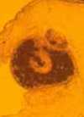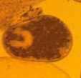

Рис. Ichthyophthirius multifiliisпри 20-ти кратном увеличении, в соскобе, взятом с тела и плавников красной пецилии (Xiphophorus maculatus).

Далее стал вопрос выбора метода лечения. Поскольку в современной литературе, затрагивающей вопросы лечения ихтиофтириоза, приводится большое количество способов, мы остановились на самых доступных. При подборе лекарственных препаратов, учитывали особенности биологии возбудителя и рыб. Например, метод кратковременных ванн, был исключен, поскольку большинство продающихся на рынке препаратов действуют на бродяжек, а значит инфузории, находящиеся под бугорками в слизистых оболочках рыб – эти препараты действовать не будут. Таким образом, все выбранные методы лечения предназначены для содержания рыб в лечебных растворах на срок от нескольких суток до нескольких недель.
Анализ противоихтиофтириозных препараты, продающиеся в зоомагазинах показал, что все они содержат в своей основе малахитовый зеленый, формалин, метиленовую синь, либо их комбинацию. Самые распространенные из них приведены в таблице 2.

Таблица 2. Состав коммерческих препаратов для лечения ихтиофтириоза, в зоомагазинах города Сургута.
Препарат | Состав
SeraCostapur | малахитовый зеленый и формалин
Sera Omnipur | 9-амноакридингидрохлорид,  акрифлавинхлорид,  этакридинлактат,  малахитовыйзеленыйоксалат,
SeraMedProtozol | Ди (4-диметиламино-фенил) фенилметилагидрооксид (производная малахитовой зелени)
Tetra Contralck | малахитовый зеленый и формалин
Антипар | малахитовый зеленый, формалин, метиленовая синь
Ихтиофор | малахитовый зеленый и формалин

В литературе [11, с. 88; 14, с. 93] и на форумах, среди аквариумистов часто сообщается, что хорошим действием в отношении ихтиофтириоза обладают некоторые противопротозойные и антибактериальные препараты, применяемые в медицине, например метронидазол или доксициклин. В данном исследовании мы применяли докцициклин, поскольку он сравнительно недорогой. В дальнейшем, мы планируем расширить список медицинских препаратов, для выяснения их свойств в помощи при лечении заболевания рыб. Лечебную концентрацию доксициклина рассчитывали в соответствии с рекомендациями Агекяна с соавторами [11, с. 88].
Результаты действия изученных способов борьбы с ихтиофтириозом представлены в таблице 3.Самыми малоэффективными методами оказались стерилизация воды УФ-облучателями и повышение температуры до 34° С. В теоретической основе использование данных метода лежат особенности биологии возбудителя, а именно специфики жизненного цикла Ichthyophthirius multifiliis. Поскольку инвазивны только инфузории на стадии «бродяжка», а срок жизни у них несколько суток, то регулярная фильтрация через УФ-облучатель должная привести к гибели этих простейших на стадии, пока они не нашли рыбу. Механизм действия УФ лучей обусловлен угнетением ферментов, участвующих в жизнедеятельности клеток простейших, часто это приводит к полному параличу ресничек и дальнейшей скорой их гибели. Вероятно, этот метод хорошо работает в очень крупных объёмах и при низкой плотности рыбы. В небольших аквариумах, численность бродяжек очень высока и они успевают найти хозяина, поскольку в аквариумах часто очень высокая плотность посадки рыб.
Известно, что повышение температуры выше 30° С, способно отрицательно сказываться на жизни этих простейших. Повышение температуры ускоряет жизненный цикл Ichthyophthirius multifiliisи способствует уменьшению инвазивности бродяжек. В литературе описаны случаи излечение рыб от этой инфекции лишь увеличением выше 30° С [10, c. 22]. В современной научно-популярной литературе по болезням рыб часто указывается, что эти паразитические простейшие есть в аквариумной воде всегда и при ослаблении иммунитета, болезнь появляется вновь [8, c. 14]. Скорее всего, это обусловлено появлением нового тропического подвида Ichthyophthirius multifiliis [7]. Поскольку тропическая форма встречается в хорошо прогреваемых водоёмах, при температуре выше 30° С, то более низкие значения температуры существенно тормозят развитие и паразит, действительно может находится в аквариуме достаточно долго время. В наших исследованиях повышение температуры не дало результатов, что указывает на принадлежность данных ихтиофтириусов к тропическим формам. Возможно, для их полного уничтожения необходимы критические высокие значения свыше 35–40° С, но такие условия экстремальны для большинства аквариумных рыб, особенно для холодноводных видов и соответственно использовать данный метод не имеет смысла.
Наиболее эффективные результаты дают способы лечения, при которых в воду вносятся фармацевтические препараты и красители. Все используемые нами препараты обладали лечебным эффектом и способны дать положительный эффект при лечении ихтиофтириоза (таблица 3,4). Однако дозы и экспозиция указанные в инструкции и литературе отличаются, и требует корректировок. Хорошие результаты получили при обработке рыб антипаром. При внесении указанной дозы разово в течение недели вся симптоматика прошла. Рыбы перестали чесаться о грунт. На слизистых покровах больше не обнаруживались паразиты. Следует указать, что антипар содержит формалин, малахитовый зеленый и быстро теряет свои свойства в слабощелочной воде. Для использования этого препарата рекомендовано предварительно контролировать уровень рН.В случаи если показатели сдвигаются к 8, необходимо откорректировать данное значение в сторону нейтрального. Если возможность контролировать рН или корректировать его отсутствует, мы рекомендуем через день вносить половину рекомендуемой дозы, указанную в инструкции для восполнения распадающихся действующих веществ.
Второе место по эффективности следует отдать препарату Protazol. В основе этого средства лежит так же малахитовый зеленый, точнее его производные (табл. 2). В инструкции указывается, что применять это препарат при ихтиофтириозе необходимо разово, поскольку это одна из немногих формул способная действовать не только на бродяжек но и на трофонт, следовательно, эффективность Protazol значительно возрастает. Все же, высыпания, хоть и не значительные, но проявлялись на 4-е сутки, поэтому пришлось провести повторить курс. После второго курса рыбы были чистые. Важно, что препарат хорошо сказывается на самочувствие рыб и не приводит к летальному исходу. Обработкой Protazol подвергали гладкокожих гиренохейросов, рыб хорошо перенесли данный препарат.
На третьем месте можно обозначить Costapur. Этот препарат выпускается немецкой фирмой Sera и является своеобразным предшественником Protazol, поскольку первые значительно уступает по цене второму, то компания оставила его производство. Costapur давно продается на рынке в России и хорошо себя зарекомендовал среди аквариумистов. Среди недостатков – это действие только при нейтральных и слабокислых значениях рН, а также сроки лечения и необходимость делать подмену воды через каждые 3–4 суток. Для полного излечения рыб необходимо более 10 дней.
Четвертый по эффективности препарат – трихопол. Данный фармоцевтический препарат проявил хорошую активность в отношении ихтиофтириуса, за 4 дня жизненный цикл которого был успешно прерван. Однако у рыб наблюдались симптомы интоксикации. Рыбы отказывались от корма. Осуществляли покачивающие движения. В результате эксперимента выжили все. Всё же мы не рекомендуем применять этот препарат, поскольку он токсичен для рыб и схема приема не очень удобная.
Хорошим противопротозойным действием обладает фурацилин. Несмотря на то, что для полного излечения требуется более продолжительный срок, фурацилин не столь токсичен, как трихопол для рыб. Минус препарата в плохой растворимости воде и как следствие поддерживание нужных концентраций.
Синтетический антибиотикдоксициклин такжепоказал выраженное противопротозойное действием в отношении Ichthyophthirius multifiliis. Среди недостатков – необходимость внесения каждые 48 часов, перед чем рекомендуется подмена воды до 50%, более того этот антибиотик токсичен для рыб, мы наблюдали слабые покачивающие движения и учащение дыхания на фоне лечения. Для эффективного лечения необходимо до 2-х или даже 3-х курсов лечения доксициклином.
Самый малоэффективный препарат оказался Ихтиофор. По составу он схож с антипаром, однако лечебное действие его заметно хуже. Высыпаний на покровах отмечено не было. Но рыбы периодически продолжали чесаться. Несколько особей пало в результате развития болезни. Полное освобождение от паразитов наступило спустя 2 недели.

Таблица 3. Продолжительность освобождения аквариумныхрыб от Ichthyophthirius multifiliis (в сутках) под действием изученных препаратов.
Препарат | М±m | CV,% | Min–Max | n
Антипар | 6,50±0,17 | 8,11 | 6–7 | 10
Ихтиофор | 13,75±0,16 | 3,75 | 13–14 | 10
Protazol | 7,70±0,15 | 6,27 | 7–8 | 10
Costapur | 11,60±0,16 | 4,45 | 11–12 | 10
Трихопол | 4,00±0,00 | 0,00 | 4–4 | 10
Фурацилин | 6,60±0,13 | 12,78 | 5–7 | 8
Доксициклин | 7,80±0,13 | 5,41 | 7–8 | 10
Экстракт листа черного ореха | 7,00±0,72 | 32,30 | 5–10 | 10
Экстракт розового лопачо | 7,40±0,67 | 28,63 | 5–10 | 10

Отдельно следует рассмотреть действие растительных экстрактов. Для чистоты эксперимента мы лечили этими экстрактами мальков псевдотрофеуса зебры, а также дополнительно внесли роголистник погружной (Ceratophyllum demersum), листья которого очень чувствительны к агрессивным веществам и быстро распадаются, при наличии таковых в воде. Действие экстракта листа черного ореха оказалась более интенсивное. Так, на третий день симптомы уже прошли. В аквариуме с экстрактом розового лопачо, рыбы продолжали чесаться на 2 дня дольше. Хорошим показателем явилось отсутствие в обоих случаях – инфицирование рыб грибковой и бактериальной флорой, а также отсутствие падежа. Всего для полного излечения понадобилось 10 дней. Растительным экстрактам присвоены последние ранги, поскольку велики лимиты действия этих препаратов (табл. 3). Высокие показатели коэффициентов вариации количества дней, за которые рыбы были избавлены от паразитов (32,30 и 28,63) указывают на слабовыраженное действие, которое заключается в постепенном снижении плотности бродяжек в воде, что позволяет иммунитету рыб справляться с этим паразитом самостоятельно. Таким образом, данные растительные экстракты можно рекомендовать к применению, но в качестве профилактических средств, когда симптомы еще не начали проявляться. Эти экстракты также целесообразно использовать для лечения мальков и рыб с нежными покровами тела.

Таблица 4. Результаты использования лекарственных препаратов
Экспериментальный  аквариум | Метод лечения (препарат) | Кол-во дней | Результат
№1 | стерилизация воды при помощи УФ-облучателя | 7 | Высыпаний практически не наблюдались, однако на 6-й день 2 особи суматранских барбусов пало.
№2 | повышение температуры | 10 | Наблюдались высыпания. 2 гиринохеруса и 1 суматранский барбус погибли
№3 | costapur | 12 | Высыпания стали проявляются на 3-е сутки. Окончательное избавление от инфузорий наступает после 4-х курсов
№4 | protozol | 8 | Высыпания обнаруживались на 4-е сутки. Применяли 2 курса для полного освобождения рыб от инфузорий
№5 | антипар | 7 | Высыпания не наблюдались. После окончания курса все рыбы были здоровы
№6 | ихтиофор | 14 | Высыпания не обнаруживались, однако рыбы продолжали тереться от стенки. 2 особи конго пали.
№7 | доксициклин | 8 | Высыпания не проявлялись. Однако симптоматика сохранялась. У рыб наблюдались симптомы интоксикации.
Продолжение таблицы 4
№8 | трихопол | 4 | Высыпания не проявлялись.  У рыб наблюдались симптомы интоксикации.
№9 | фурацилин | 7 | Высыпания не обнаруживались, однако рыбы продолжали тереться от стенки первые 2 дня.
№10 | экстракт розового лопачо | 10 | Высыпания не обнаруживались, однако рыбы продолжали тереться от стенки первые 5 дня.
№11 | экстракт листа черного ореха | 10 | Высыпания не обнаруживались, однако рыбы продолжали тереться от стенки первые 3 дня.
Продолжение таблицы 4
Экспериментальный  аквариум | Метод лечения (препарат) | Кол-во дней | Результат
№1 | стерилизация воды при помощи УФ-облучателя | 7 | Высыпаний практически не наблюдались, однако на 6-й день 2 особи суматранских барбусов пало.
№2 | повышение температуры | 10 | Наблюдались высыпания. 2 гиринохеруса и 1 суматранский барбус погибли
№3 | Costapur | 12 | Высыпания стали проявляются на 3-е сутки. Окончательное избавление от инфузорий наступает после 4-х курсов
№4 | Protozol | 8 | Высыпания обнаруживались на 4-е сутки. Применяли 2 курса для полного освобождения рыб от инфузорий
Окончание таблицы 4
№5 | антипар | 7 | Высыпания не наблюдались. После окончания курса все рыбы были здоровы
№6 | ихтиофор | 14 | Высыпания не обнаруживались, однако рыбы продолжали тереться от стенки. 2 особи конго пали.
№7 | доксициклин | 8 | Высыпания не проявлялись. Однако симптоматика сохранялась. У рыб наблюдались симптомы интоксикации.

Следует заключить, что эффективность имеется у всех используемых препаратов, но для её достижения необходимы правильные дозы, регулярный контроль рН и его корректировка. Такой подход не всегда понятен для людей, которые только, что приобрели аквариум, поэтому мы предлагаем использовать антипар, как самый эффективный и надежный препарат. Если возможности контролировать рН нет, то можно через каждые 2 суток в течении 10 дней, вносить от ¼ до ½ дозы препарата. Такой подход позволяет сохранить лечебную концентрацию раствора, а также необходимость делать регулярные подмены воды, что часто отнимает время.
Уменьшение или увеличение концентрации антипара оказывает значимое влияние на продолжительность лечения ихтиофтириоза (F (3;37)=8,07 , при α=0,05, табл. 5). Поскольку факториальная и случайная дисперсии достоверно различаются, то влияние фактора концентра значимо. Так как видимых изменений состояния здоровья рыб не наблюдалось, можно увеличивать дозу вдвое, при сильном поражении ихтиофтириусом, что позволит быстрее снижать плотность бродяжек и сократить инфицирование рыб повторно. Результат факторного анализа доказывает возможность внесения дополнительных доз, даже при отсутствии данных о рН.

Таблица 5. Результаты однофакторного дисперсионного анализа (фактор концентрации). Влияние концентрации антипара на Ichthyophthirius multifiliis.
Составляющие дисперсии | Суммы квадратов, C | Сила влияния, η | Степени свободы, dƒ | Дисперсии, S | Критерий, F
Факториальная | 89,7 | 0,6% | 3 | 29,9 | 8,01
Случайная | 137,1 |  | 37 | 3,7
Общая | 47,4

Доксициклин для лечения ихтиофтириоза использовать лучше в том случаи, если нет возможности внести специализированные препараты для рыб. Например, если болезнь обнаружили, необходимых препаратов нет, рекомендуется применять доксициклин как вспомогательное средство, до начала использования специальных препаратов.
Немецкие препараты Protаzol и Costapur хорошо работают, хоть и должны применяться с определёнными корректировками, стоят значительно выше и применять их в больших объёмах экономически невыгодно.
Антипар высокоэффективный, нетоксичный и сравнительно недорогой препарат. Учитывая эти обстоятельства, мы рекомендуем использовать антипар для обработки всех вновь приобретенных рыб, выдерживая их в карантинном аквариуме не менее 10 суток. Это позволит полностью избавиться от всех ихтиофтириусов, а симптомам заболевания не успеть развиться, что будет гарантировать высокую выживаемость новых рыб.
На наш взгляд, единственный минус антипара – это его слабый антибактериальный эффект, который задуман производителем как дополнительное свойство, для предотвращения развитие вторичных инфекций, однако такое свойство способно угнетать симбиотическую флору у гидробионтов и нитрифицирующие бактерии в биофильтрах и грунте. В связи, с чем применять антипар в общих аквариумах с живыми растениями и действующим биофильтром – не рекомендуется, однако мы не исключаем, что это негативные влияние на биоту могут быть незначительным и в дальнейших исследованиях планируем это изучить.

ЗАКЛЮЧЕНИЕ
1. Установлено, что в зоомагазинах города Сургута могут продаваться рыбы, пораженные тропической формой Ichthyophthirius multifiliis, поэтому повышение температуры не дает значимых результатов при борьбе с этим паразитом. Неэффективен и метод стерилизации воды УФ-облучателям, так как в небольших объемах аквариумов жизненный цикл ихтиофтириуса не удается полностью прервать таким способом.
2. Наивысшую эффективность проявляют препараты, содержащие малахитовый зелёный. Если значение рН приближены к 8, необходимо вносить дополнительные дозы для получения максимального результата.
3. Фармакологические препараты, такие как доксициклин, фурацилин и трихопол обладают выраженным противопротозойным эффектом, однако могут приводить к интоксикации рыб.
4. Растительные экстракты (розовый лопачо, лист черного ореха) нетоксичны, хорошо переносятся рыбами, обладают стойкими антибактериальными и противогрибковыми эффектами, однако для борьбы с ихтиофтириозом требуется более длительный период.
5. Самый эффективный, а также удобный в использовании препарат для лечения ихтиофтириоза у аквариумных рыб – «Антипар», производимый отечественной фирмой «Агроветзащита». Концентрацию можно увеличивать вдвое, что укоряет процесс выздоровления и не оказывает значимого воздействия на рыб.

СПИСОК ЛИТЕРАТУРЫ

1. Строганов, А.Н., Аквариальные комплексы как одно из перспективных направлений рекреационной аквакультуры /. А.Н Строганов, Орлов А.М., Телегин А.В.// Успехи современного естествознания : Акад. естествознания (М.). – 2015. – № 9, С. 345–352.
2. Головина, Н.А. Ихтиопатология / Учебники и учеб. пособия для студентов высших учебных заведений / Н. А. Головина, Ю. А. Стрелков, В. Н. Воронин, П. П. Головин, Е. Б. Евдокимова, Л. Н. Юхименко ; под ред. Н. А. Головиной, О. Н. Бауера. — М.: Мир, – 2003. — 448 с.
3. Бауэр, Р. Болезни аквариумных рыб. Профилактика. Диагностика. Заболевания. Лечение. Пер. с нем. А. Забуги. М.: Аквариум ЛТД, 2000. 176 с.
4. Болезни прудовых рыб / энциклопедия аквариум / О.Н. Бауер, В.А Мусселиу, Ю.А., Стрелков. М.: Легк. и пищев. промышл., – 1981. – 320 с.
5. Корзюков, Ю.А. Болезни аквариумных рыб. М., «Колос», – 1979. – 175 с.
Как сохранить здоровыми Ваших декоративных рыб. Диагностиказаболеваний.
6. Herkner, H. Aktuelle Parasitosen der Aquarienfischen. FischundUmwelt, –1975. Р. 139–146.

7. Ковалёв, В.В. Ихтиофтириоз – симптомы и лечение / В.В. Ковалёв [Электронный ресурс] – Режим доступа: http://aquariumok.ru/content/ihtioftirioz. Загл. с эл. экрана.
8. Эндрюс, К. Болезни рыб. Профилактика и лечение. Пер. с англ. С.А. Смирнова. М.: Аквариум-Принт, – 2007, – 206 с.
9. Определение причин болезней и их устранение // Справочник Sera. Научн. Конс. Унтергассер Д. Хейнсберг.: SeraGmbH, – 2010, – 56 с.
10. Михайлов, В.А. Аквариум: Болезни рыб и их лечение. М.: ЮНВЕС,– 2002, – 96 с.
11. Агекян, И.Н. / Болезни аквариумных рыб / Энциклопедия аквариум / Агекян, И.Н., Белов Н.В., Копылов И.Л. М.: АСТ, МН.: Харвест, – 2002. – 352 с.
12. Определитель паразитов пресноводных рыб фауны СССР. Т. 1 «Паразитические простейшие». – Л.: Наука, 1984.– 428 с.
13. Ивантер, Э.В. / Введение в количественную биологию: Учебное пособие / Э.В. Ивантер, А.В. Коросов; ПетрГУ. – Петрозаводск, – 2003. – 304 с.
14. Полонский, А.С. Аквариумные рыбки. Содержание и разведение. – М.: Классика, 2001. 352 с.

ПРИЛОЖЕНИЕ

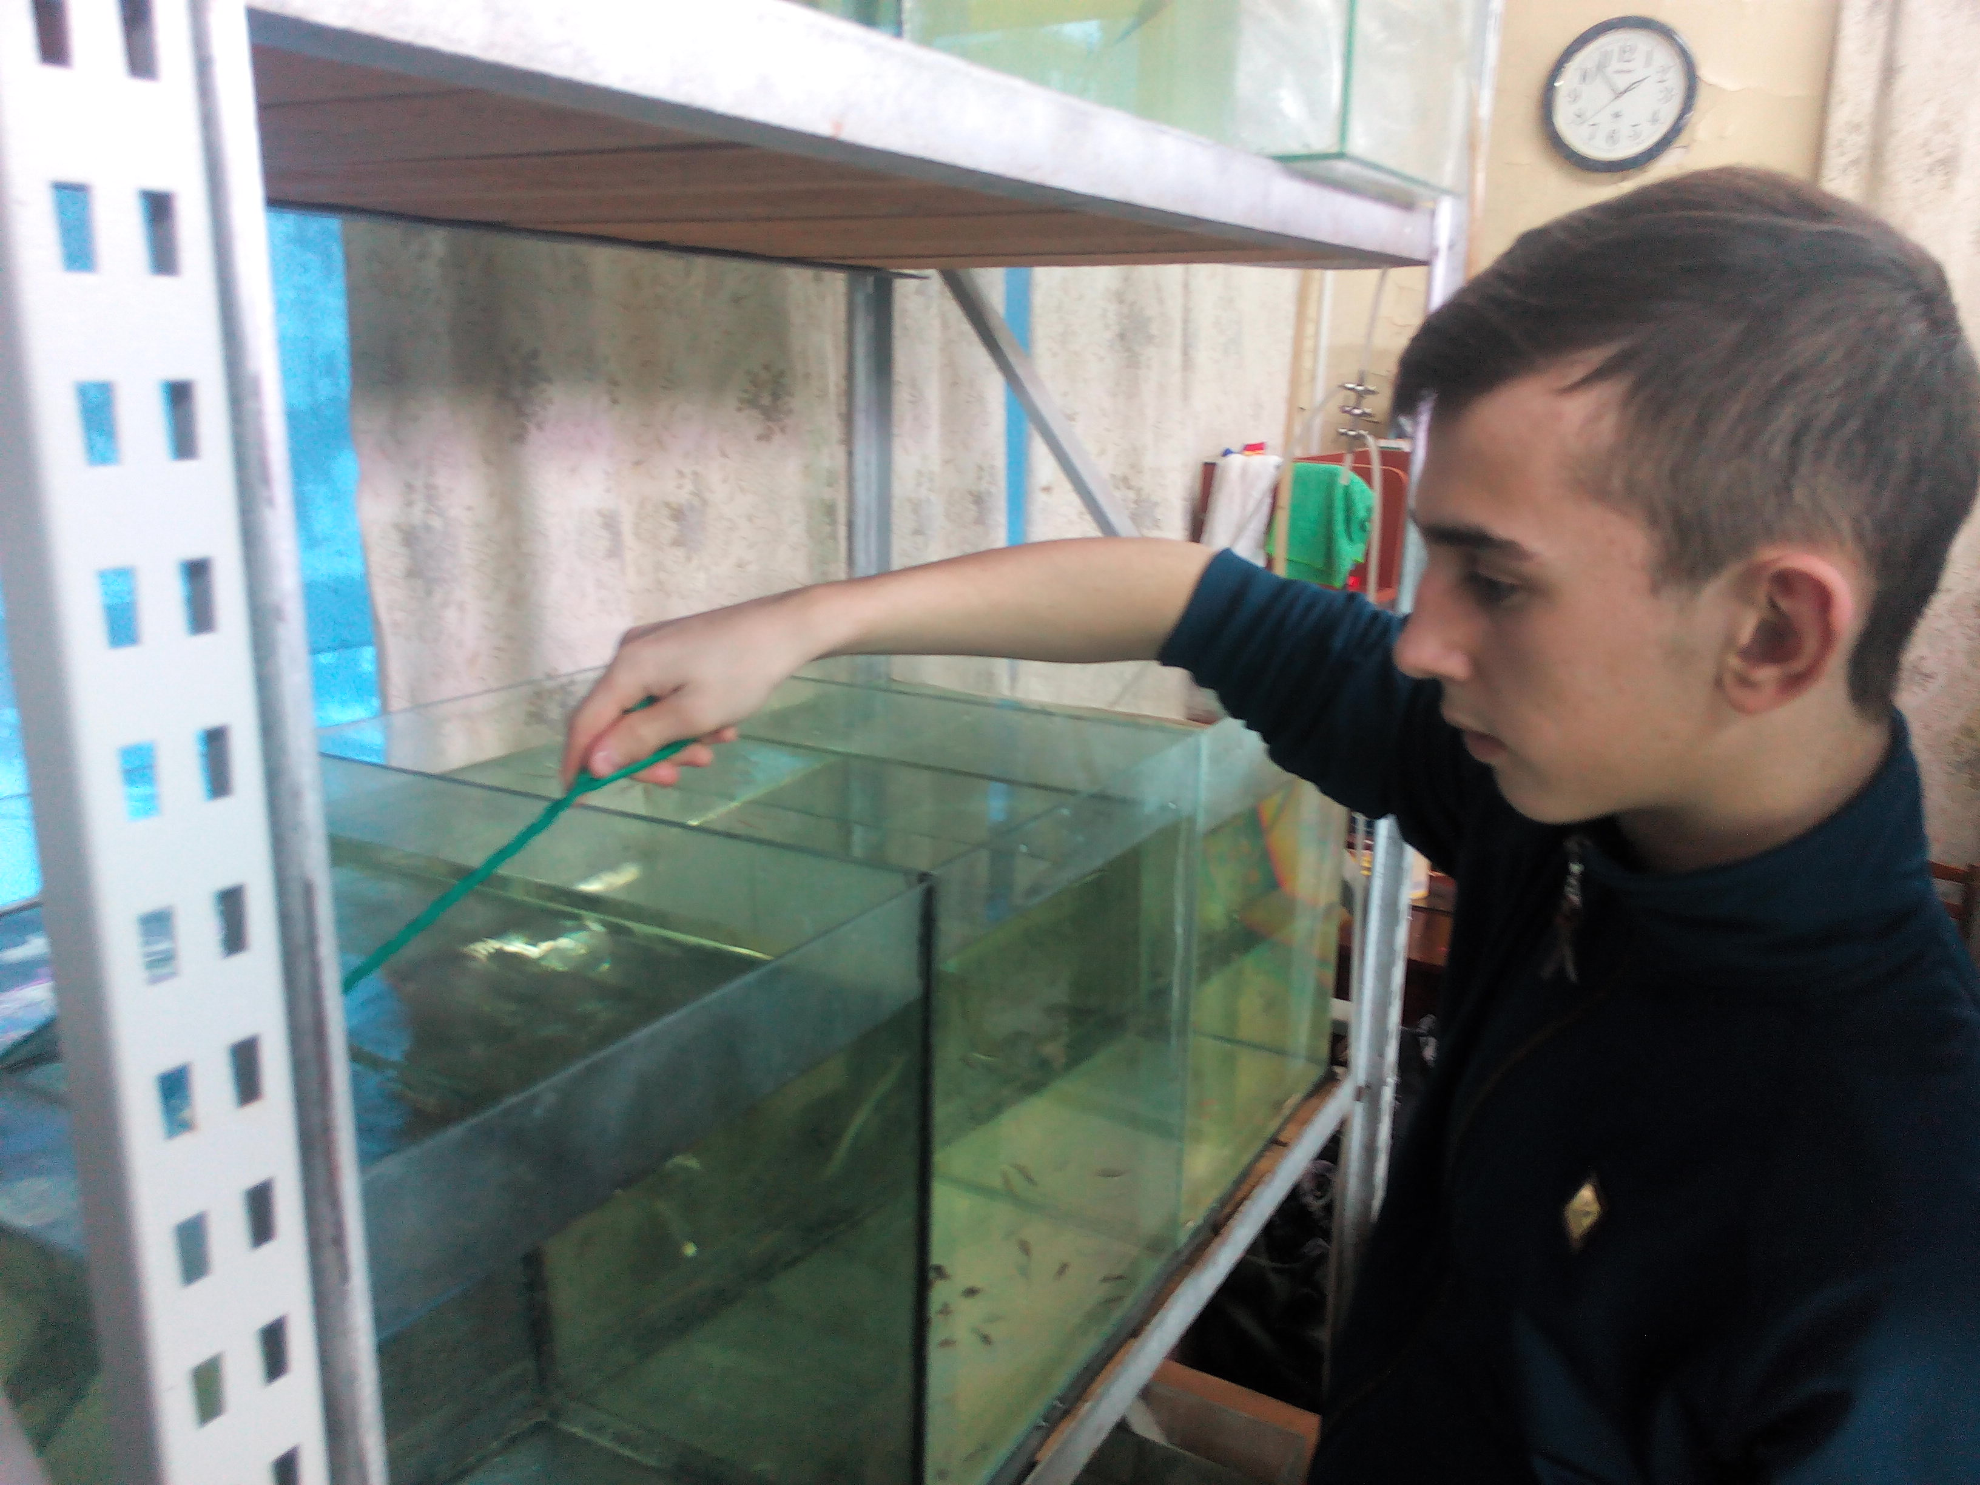
Приложение 1. Отлов рыб для взятия соскобов

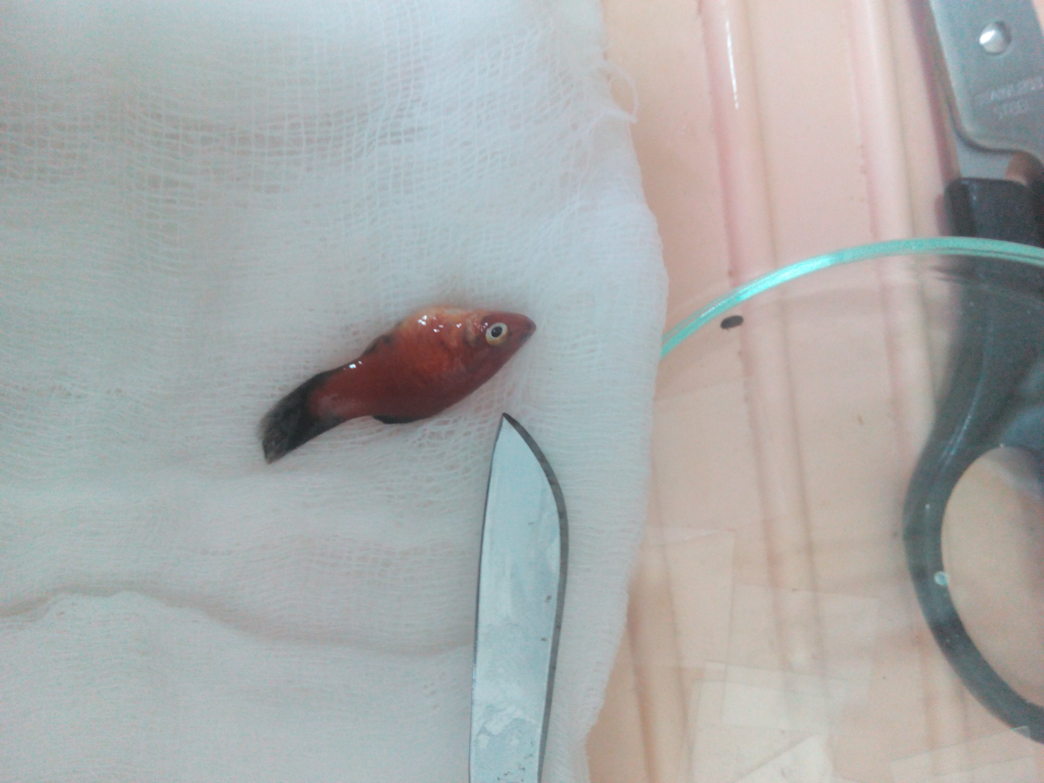
Приложение 2. Взятие соскоба с кожных покровов красной пецилии
(Xiphophorus maculatus)

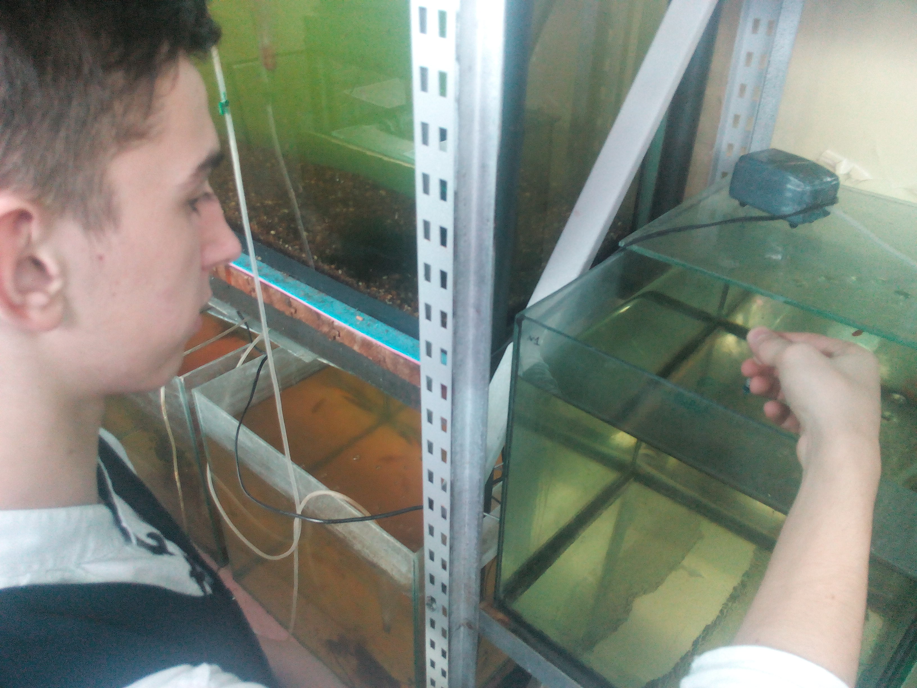
Приложение 3. Внесение экспериментальных препаратов в аквариумы

